Муниципальное бюджетное образовательное учреждение
«Образцовская средняя общеобразовательная школа»
Фроловского муниципального района Волгоградской области

Исследовательская работа

Изучение признаков дигрессии пруда Калмыцкий в окрестностях х. Рубежний Фроловского района Волгоградской области

Руководитель работы: Серебрянская Нелля Александровна, учитель биологии и химии МБОУ «Образцовская СОШ»
Автор работы: Златоустова Светлана Васильевна, обучающаяся 11 класса
Электронная почта: Nellihim@list.ru
Телефон 8-961-0699023; 8-906-4094984

2015 г.
АКТУАЛЬНОСТЬ РАБОТЫ

Малым водоёмом можно назвать водоём с небольшой акваторией и глубиной. Такими водоёмами в нашей местности являются пруды. История их создания проста. Когда-то они были созданы для хозяйственного использования. Однако, со временем были брошены в связи с ненадобностью, именно для хозяйственного использования. Поскольку их устойчивость зависит от вмешательства человека, многие из них прекратили своё существование. Сохранились лишь те, в которых сила подпитки грунтовыми водами достаточно мощная и родники не заилились. Теперь эти пруды превратились в естественные водоёмы. Естественный пруд - многоуровневая и в значительной степени автономная экосистема, включающая десятки и сотни постоянноводных, полуводных и околоводных видов микроорганизмов, растений, беспозвоночных и позвоночных животных, связанных сложными экологическими взаимоотношениями. Особенно важно то, что пруд - система саморегулирующаяся. На любое изменение среды, происходящее в пределах нормы, компоненты этой системы реагируют таким образом, чтобы максимально приблизить её к прежнему состоянию. [1] Подобные системы важны для поддержания биологического разнообразия и экологической стабильности среды. Особенно это необходимо в сухостепной зоне Волгоградской области, где такие водоёмы ещё и выполняют средообразующую роль. Около них создаются отличительные от типично степных природных комплексов биогеоценозы. Возможность длительного и стабильного существования таких водоёмов объясняется теорией, согласно которой каждый водоём - это локальное сообщество; система таких сообществ, связанных между собой, образует метасообщество. Чем меньше размеры водоёма и чем сильнее его изоляция от других структур метасообщества, тем ниже устойчивость экосистемы водоема. Экосистема малого водоёма не ограничивается только линией его берегов. Многие прудовые обитатели используют связи с сушей для охоты, переживания неблагоприятных условий, расселения и даже для принятия солнечных ванн. Поэтому состояние прилегающих к водоему биотопов - рельефа берега, типа почвы, характера растительности - оказывается не менее важным для сохранения прудовой экосистемы, чем качество донного субстрата и воды. [1]
Но именно по причине недостаточно высокой устойчивости такие водоёмы всё-таки подвергаются естественной дигрессии. И если не будет вмешательство человека, то произойдёт превращение в болото. Будет утерян источник воды, значение которого понятно без объяснений.
И нельзя забывать о том, что малые водоёмы являются местом отдыха, где люди купаются, рыбачат. И в этом их важнейшая роль, которую даже можно назвать социальной. Ведь общение с природой рождает в человеке позитивные эмоции, снимает стрессы городской и производственной жизни.

ЦЕЛЬ И ЗАДАЧИ. МЕТОДЫ ИССЛЕДОВАНИЯ
Цель: изучить состояние водоёма и определить тенденцию его превращения в болото.
Задачи:
- изучить видовой и количественный состав прибрежной растительности;
- рекогносцировочно определить степень зарастания водоёма;
- определить заиленность водоема;
- предложить меры по приостановке деградации водной системы пруда.
Методы исследования:
Наблюдение
Описание видов растений
Описание характера донного грунта
Замеры глубины дна
Опрос населения о бывшем использовании пруда

ТЕОРЕТИЧЕСКАЯ ЧАСТЬ ИССЛЕДОВАНИЯ

Малые водоёмы питаются в основном за счёт ирригационных каналов из рек, ручьев или за счёт подземных родников. Чем интенсивнее они «промываются», тем дольше остаются чистыми. Любой водоём, в том числе и копаный пруд, достаточно быстро зарастает прибрежно-водной растительностью, заселяется водными организмами и сорной рыбой. Если пруд не эксплуатируется, и в нём не проводятся мелиоративные работы (таковыми чаще всего являются противопожарные водоёмы), он становится рассадником выплода комаров, быстро зарастает и заболачивается. Скорость этого процесса зависит от интенсивности поступления в водоём биогенных веществ (со стоками, при купании людей, животных и др.). Поэтому водоём необходимо постоянно чистить, убирать растительность, ил, укреплять берега, проводить иные мелиоративные работы. [2]
Зарастание водоёмов осуществляется за счет развития прибрежно-водной растительности. Водная растительность водоёмов подразделяется на прибрежную (тростник, рогоз, камыш, канадский рис, бекмания), водную (рдесты, роголистник, элодея), растения с плавающими листьями на поверхности воды (кубышки, кувшинки, ряски, телорез и др.). Прибрежно-водные растения - это пищевой компонент для организмов и среда обитания. С зарослями макрофитов связана жизнь многих насекомых, водных беспозвоночных, рыб, птиц и млекопитающих. Видовое разнообразие животных и растений в зарослях макрофитов значительно выше, чем в открытой части водоема, велика численность и биомасса планктонных и бентосных (донных) организмов. [2]
В зарослях растений рыбы мечут икру; здесь же происходит нагул молоди и взрослых рыб, которые питаются обитающими в зарослях простейшими, ракообразными, червями, личинками насекомых и, конечно, самими же растениями. Мальки рыб находят среди зарослей укрытия от хищников и неблагоприятных воздействий окружающей среды. [2]
Водная растительность оказывает большое влияние на гидрохимический режим водоёмов; она регулирует не только концентрацию кислорода и углекислоты в воде, но и влияет на минеральный состав воды, кислотность и другие показатели. В зоне произрастания погруженных растений физико-химические процессы более динамичны, чем в открытых участках. Этому способствуют не только сами растения, но и их обрастатели растений (перифитон), бактерии, планктонные и бентосные организмы. Водные растения являются важным компонентом любого водоема, в том числе и рыбоводных прудов, однако площадь их зарастания не должна превышать 20%. В противном случае они становятся нежелательным компонентом и начинают загрязнять водоём. [2]
При эвтрофировании водоёмов происходит резкое увеличение биомассы фитопланктона, в основном за счёт развития синезелёных водорослей (их еще называют цианобактериями). Наиболее массово развиваются виды синезеленых из родов Microcystis, Aphanizomenon, Anabaena, Gloeotrichia, Oscillatoria, Lyngbya, причем продолжительность такого цветения может достигать двух месяцев. Механизм «взрывного» характера развития синезелёных связан с колоссальным потенциалом их размножения. Дополнительная причина, которая способствует развитию синезелёных, это небольшое турбулентное перемешивание таких водоёмов. [2]
В водоёме значительная часть взвешенного вещества представлена мертвым органическим веществом – детритом. На его долю приходится до 80-90% общей взвеси. Он образуется за счёт отмирания живых организмов. Количество частиц детрита, находящихся в толще воды прудов, достигает 200 тысяч в 1 мл воды, размер до 50 мкм, поэтому он достаточно долго находится во взвешенном состоянии. Его общая площадь в прудах может достигать 20-50 м² в одном кубическом метре воды. На этой огромной поверхности протекают физико-химические, микробиологические и ферментативные процессы. [2]
Любой водоём (даже не связанный с рекой) быстро заселяется водными организмами. Одни из них прилетают сами (насекомые), другие заносятся в водоём при паводках или на оперении водоплавающих птиц и шерсти животных. [2]
Наиболее распространенными представителями пресноводного бентоса являются малощетинковые черви – олигохеты. Они встречаются в любых водоёмах, но большой численности достигают в илистых грунтах прудов и сточных загрязненных водах. Численность их достигает несколько десятков тысяч экземпляров на 1 м². Все они питаются илами и обитающими в них бактериями и простейшими. Так они участвуют в очищении водоёмов. [2]
В зообентосе видное место по биомассе занимают брюхоногие моллюски (или улитки). В зарослях растений наблюдается их большое видовое разнообразие. Здесь обитают прудовики, физы, катушки, битинии, затворки, живородки и др. Численность отдельных видов достигает 500 экз./м². Насекомые составляют самую большую (по численности видов) часть пресноводного макробентоса и часто доминируют в донных сообществах по численности и биомассе. В воде обитают личинки многих насекомых. В зарослях развиваются личинки стрекоз, которые являются хищниками. Личинки поденок обитают в илах, под камнями, на водных растениях. Большинство из них являются детритофагами. Хотя большая часть видов поденок обитает в реках, в ручьях, однако и в прудах развиваются виды, которые дают достаточно высокие биомассы. [2]
Много личинок жуков (плавунцы, вертячки, водолюбы). Одни из них являются хищниками, другие поедают водные растения, третьи – перифитон, детрит. [2]
Одна из преобладающих групп бентоса – это личинки комаров–звонцов. В научной литературе они называются хирономидами (в обиходе – мотылем), играют важную роль в очищении прудов, потребляют илы (за сутки в несколько раз больше, чем масса их тела). Сбор мотыля является неплохим бизнесом. В водоёмах, богатых илами, с 1 м² можно «намыть» до 1 кг мотыля. Имеются сведения, что с 1 га поверхности рыбоводных прудов вылетает от 15 до 30 млн. этих насекомых, что составляет около 40 кг сырой массы живого вещества. [2]
Все водные растения и живые организмы рано или поздно отмирают и оказываются на дне пруда. Личинки насекомых и ракообразные в течение жизни постоянно линяют и сбрасывают свои покровы. Так, Daphnia magna за свою короткую жизнь линяет до 25 раз, другие ракообразные – 10-20 раз. Личинки насекомых также многократно линяют, поденки – до 25 раз за личиночный период. В результате этого идёт постепенный процесс накопления органического вещества. Бактерии, обитающие на дне, интенсивно разлагают это органическое вещество. Их численность на дне огромна. Биомасса бактерий в наилке порой бывает выше, чем биомасса всех донных обитателей. Донные организмы, питающиеся илами, усваивают именно бактерий и простейших, а не сами илы. Количество бактерий в илах достигает несколько миллиардов клеток на 1 грамм его сухого вещества, причем в самих микроорганизмах содержится от 7 до 17% всего органического вещества ила. [2]
С 1920-х годов экологи стали уделять внимание классификации и экологии прибрежно-водной растительности. Ряд работ, опубликованных в 1950-х годах, связан с решением проблем, возникших при создании крупных водохранилищ, относительно их зарастания. Прибрежная растительность может стать показателем степени дигрессии водоёма и может использоваться в целях биоиндикации. Смыв в водоёмы минеральных удобрений с сельскохозяйственных угодий, поступление бытовых и промышленных стоков приводит к интенсивному развитию прибрежно-водной растительности. Вследствие этого происходит вторичное загрязнение водоёмов гниющими растительными остатками.
Водные растения чаще подразделяют на гидрофиты (обитающие непосредственно в водоёме) и гигрофиты (произрастающие в прибрежной зоне). В некоторых случаях выделяют и группу прибрежных мезофитов. Другие исследователи прибрежно-водные растения делят на следующие группы: воздушно-водные, растения с плавающими листьями и погруженные растения. В последних двух группах выделяют прикрепленные растения и свободноплавающие. Помимо приведенных примеров, в литературе существует много иных терминов и классификаций. [5]
В настоящее время в научной и учебной литературе отсутствует единая классификация прибрежно-водной растительности. Нет и общепринятого понятия прибрежно-водной флоры. Прибрежно-водные растения занимают обособленное положение в растительном мире благодаря своим морфологическим, биологическим и экологическим особенностям. Это в основном корневищные растения, отличающиеся широкой экологической амплитудой. Они могут расти в самых разнообразных условиях: как в пресных водах, так и в засоленных, непосредственно в водной среде и в виде наземных форм - во влажных местах. [4]
С изменением условий существования пруды начинают зарастать – наблюдается тенденция смены их болотами. Если при этом усиливающееся влияние фактора приводит к постепенному упрощению структуры сообществ, обеднению их состава, снижению продуктивности, то подобные смены называют дигрессионными или дигрессиями. [4]
Причины дигрессии прудов на территории Арчединского сельского совета
1. С прекращением хозяйственного использования приостановлены мероприятия по очистке и задержанию воды в прудах. Весной из-за несвоевременного сооружения плотин, или их прорыва происходит сброс воды в близлежащие овраги и низменности и запас её на летний период уменьшается.
2. Усилилась рекреационная нагрузка на водные системы: возросло количество отдыхающих в летнее время; многие отдыхающие загрязняют их бытовым мусором, моют автомобили, в результате чего в воду попадают различные нефтепродукты, органика.
3. Привнесение в природу новых искусственно созданных человеком материалов в том числе синтетических моющих средств, которые либо вообще не разлагаются имеющимися в природе организмами, либо вызывают эвтрофикацию водоёмов и, как следствие, развитие в них большого количества водорослей, вызывают обеднение кислородом, замор рыбы и цветение воды.

МЕТОДИКА И РЕЗУЛЬТАТЫ ИССЛЕДОВАНИЯ

1. Характеристика объекта исследования
По типу водного питания пруд Калмыцкий является водоёмом смешанного питания. Грунтовые воды обеспечивают удовлетворительное санитарное состояние водоёма благодаря меньшей загрязненности подземных вод и более низкой их температуре. Кроме этого на его поверхность выпадают жидкие и твердые осадки и частично поступают воды поверхностного стока. Общая площадь акватории пруда примерно около 300 м². Глубина в отдельных местах не более 3 м, в среднем глубина до 2 метров.
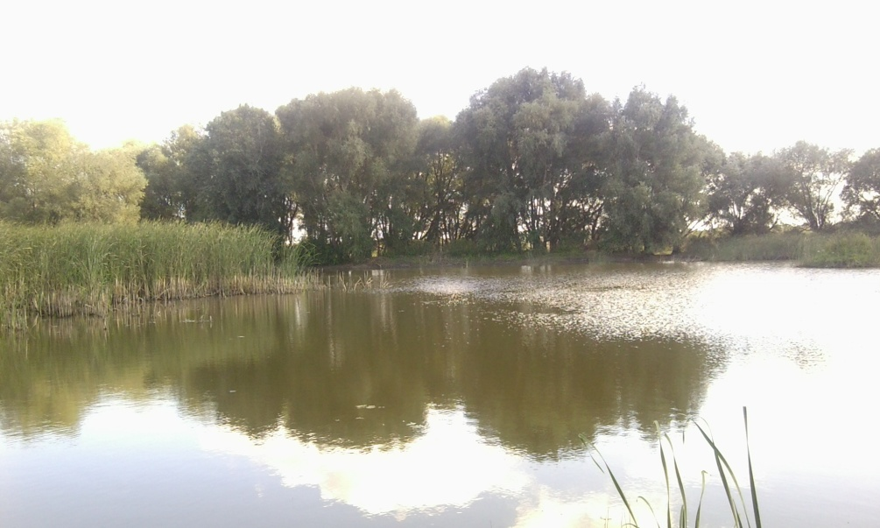

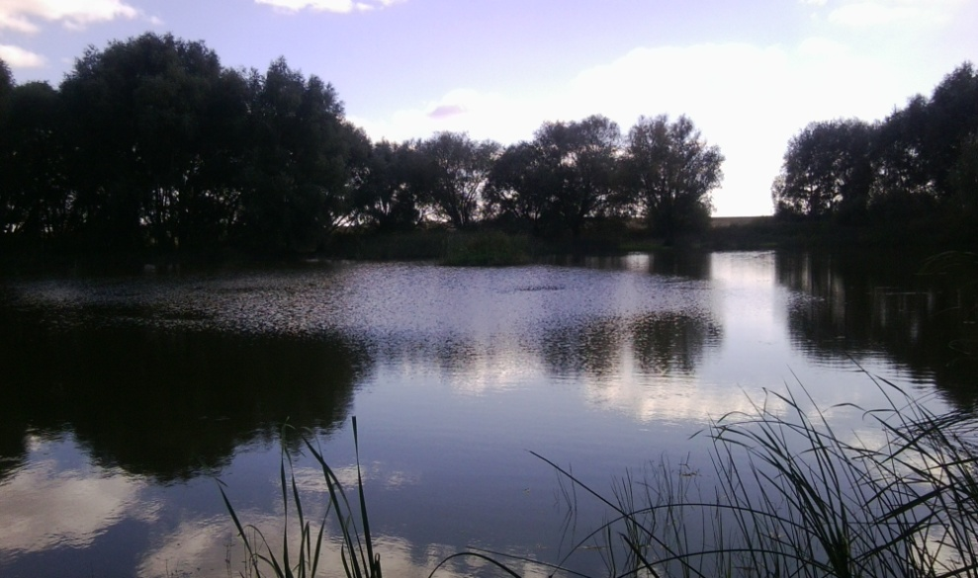
Фото 1-2. Акватория пруда Калмыцкий летом 2014 г.

2. Определение площади зарастания акватории прибрежной растительностью.
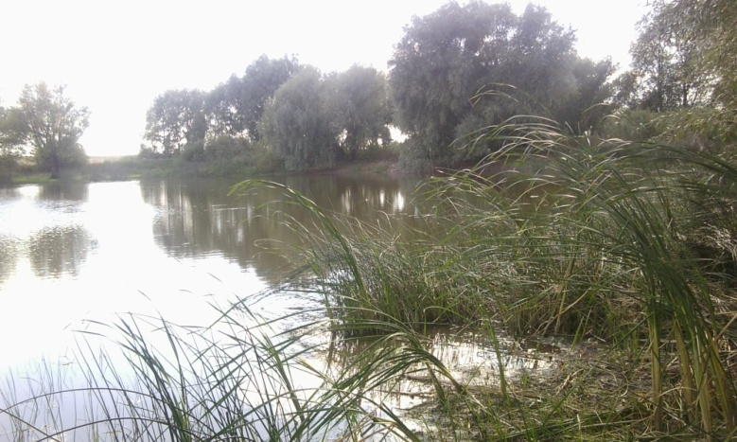
Фото 3. Площади с наибольшим зарастанием
Проводилось визуально. Путём обхода и осмотра территории замерялись участки, наиболее заросшие макрофитами. Таких участков обнаружилось 5.
№ 1 площадь 10 м²
№ 2 площадь 15 м²
№ 3 площадь 15 м²
№ 4 площадь 10 м²
№ 5 площадь 20 м²
Кроме крупных участков были обнаружены отдельные полоски макрофитов общей площадью около 20 м².
Таким образом, общая площадь зарастания акватории равна
10+15+15+10+20+20=90м²
% зарастания поверхности водоёма составляет
$\%=90÷300=30\%$
Вывод: площадь зарастания водоёма в целом не будет оказывать неблагоприятного влияния на биологическую продуктивность биогеоценоза во всех звеньях пирамиды водных экосистем, так как она невелика. (Фото 1-3) Это гарантирует устойчивость экосистемы пруда в целом. Данный водоём по классификации Лозова А.Д. и Петрушина М.В. является слабозаросшим. Хотя на отдельных участках водоёма имеются места с зарастанием более 70%. (видео 1 приложение)
2. Изучение мощности иловых отложений
Мощность иловых отложений также характеризует степень зарастания водоёма.
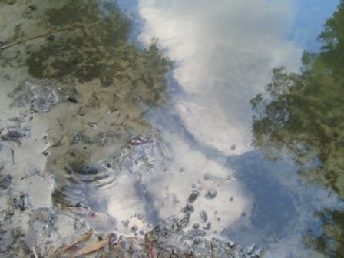
Фото 4. Иловые отложения покрывают даже редкие песчаные участки дна
Методика исследования
Степень заиливания пруда определялась по набору сменяющих друг друга растительных сообществ. Для пруда Калмыцкий эта смена выглядит так:
- на глубине 0,25 м заросли элодеи;
- ближе к берегу – куртины стрелолиста;
- на глубине 0,1 – 0,05 м узкие полоски хвоща приречного, с добавлением камыша, горца, мятлика, шлемника.
Наблюдения: Водоём умеренно-заиленный - мощность иловых отложений в среднем 0,2-0,4 м. (фото 4) Есть три проблемных территории, где нарастание иловых отложений (мощность от 0,4 до 0,7 м) приводит к разрастанию на мелководье водоема высокорослых гелофитов - тростника южного и рогоза широколистного. На окраине обнаружен участок сильно заиленного мелководья (мощность иловых отложений 1 м и более), здесь обнаружены заросли рогоза широколистного, полевицы побегообразующей и череды трёхраздельной. Основное зарастание создается роголистником, ряской, мужоцией. Здесь образуются сплавины - плавающий на поверхности водоёма ковёр водных и болотных растений.
Вывод: изучение мощности иловых отложений показало в целом экологическое благополучие водоёма. Большое количество иловых отложений наблюдается в том месте, где пастухи проводят водопой крупного рогатого скота во время выпасания.
3. Изучение видового состава прибрежных и водных растений
Проводилось методом визуального определения видовой и родовой принадлежности.
Обнаружены
а) РЕДКО (в двух местах с небольшой площадью): заросли широколиственных рдестов, развитые на глубинах 3-5 м. Образованы погруженными в воду растениями, выносящими на поверхность воды или поднимающими над ее поверхностью свои цветки для опыления. А именно- рдесты пронзеннолистный и блестящий.
б) РЕДКО (в трёх местах с небольшой площадью до 1м²): заросли рдеста плавающего на глубинах 2-3 м.
в) ЧАСТО (до 20% площади зарастания): пояса камыша и тростника на глубинах 0,5 до 2-3 м. А именно, камыш озерный, тростник обыкновенный, манник водяной.
г) ПРАКТИЧЕСКИ ПО ВСЕЙ БЕРЕГОВОЙ ЛИНИИ: прибрежная растительность мелководий: от уреза воды до глубины 0,5 м, т.е. до пояса камыша и тростника. Это осока вздутая, хвощ приречный.
Череда трёхраздельная обнаружена в обилии в местах наибольшего зарастания. В этих участках пруда, по словам местных рыбаков, рыба «больная». Череда - вредное растение, поселяющееся на мелководье и по краям прудов. У неё плоские четырехгранные семена. Они приводят к гибели рыбы. Эти семена снабжены прочными остями, которые оканчиваются зубчиками, глубоко и прочно вонзающимися во все, с чем они соприкасаются. Они вонзаются и в полость рта рыб. Из-за этого рыба не может принимать пищу. Кроме того, в тех местах, где эти семена внедряются, образуются множественные изъязвления. Ранит рыбу своими острыми листьями и телорез.
Выводы: При умеренном зарастании водоемов прибрежно-водной растительностью создаются благоприятные условия для развития фитофильной фауны. Наибольшего развития в небольших водоёмах достигают моллюски, хирономиды (мотыль) и олигохеты (черви), личинки насекомых. Они служат кормом для рыб. В таком состоянии растения создают необходимые условия для животного мира.
4. Изучение рН прудовой воды
Проводилось при помощи забора проб в разных местах. рН определяла при помощи универсальной индикаторной бумаги.
Результаты
- Пробы воды с середины пруда: среднее значение 7,00
- Пробы воды с мест умеренного зарастания: среднее значение 6,8
- Пробы воды с мест сильного зарастания: среднее значение 6,0
Выводы: Разрастаясь, околоводные растения нарушают обмен между почвой и водой, способствуют ухудшению почвы, превращению её в кислую, болотистую, способствуют развитию сплавин, затрудняют полезную деятельность микроорганизмов, обитающих в прудах.

ОБЩИЕ ВЫВОДЫ

Зарастание водоема в целом можно оценить как умеренное (30–35 %) со значительно заросшими 1- ым (более 40 % акватории), 4-м и 7-м (до 80 %) прудами по причине сильного обмеления побережий за счет мощных (более 1 м) иловых отложений.
Оценка общего состояния пруда
Прибрежная растительность укрепляет берега и защищает водоём от водной эрозии. Водная растительность выполняет также важную функцию, защищает водоём от загрязнений. С поверхностными стоками сюда поступает большое количество органических и минеральных веществ, удобрения с прилегающих полей, нефтяные загрязнения от работающее техники и нефтедобычи. Заросли прибрежных и водных растений являются своеобразным фильтром; механически задерживают минеральные и органические взвеси, и минерализует их. Оседанию взвеси способствует отсутствие течения в зоне зарослей и слизь на поверхности погруженных растений.
Однако, детрит, хотя и оседает с небольшой скоростью (около одного метра в сутки), но в неглубоких водоёмах достаточно быстро оказывается на дне. За время оседания органическое вещество не успевает полностью разложиться и обогащает илы все новыми порциями органики. Это является хорошей кормовой базой для донных организмов, но приводит к интенсивному потреблению кислорода и способствует замору рыбы и моллюсков.
Если использовать пруд для рыбоводства, то количество прибрежной растительности также нужно регулировать. Отмирая, растения оставляют после себя огромное количество органической массы, которая начинает гнить. Вот почему "сожительство" с жесткой растительностью для рыбы кончается плохо: оно часто приводит к летнему замору. А в лучшем случае, рыба мельчает, рост и развитие её очень сильно замедляются.
В открытой части водоема обитают микроскопические водоросли. Они служат кормовой базой для зоопланктона (ракообразных, простейших, коловраток) и основными поставщиками кислорода в толще воды. Повышение содержания биогенных веществ к концу лета приводит к интенсивному развитию водорослей и «цветению» водоёмов в августе.

РЕКОМЕНДАЦИИ И ПРОГНОЗЫ

Для приостановки дигрессии водоема и стабилизации его состояния вполне подойдут доступные методы экологической реставрации. А именно.
Обрастание водоёма не всегда приносит вред, если растений немного, то они выполняют роль фильтра. Для эксплуатации таких природных биофильтров необходима периодическая уборка растений. Или они после отмирания станут причиной дальнейшего загрязнения водоёмов. При регулярном выкашивании и уборке растений можно снизить содержание в водоёме минеральных веществ, к примеру, фосфора до 60%. Это снизит риск эвтрофикациии. Поэтому необходимо постоянно следить за зарастанием прудов, регулярно выкашивать и убирать растительность. Скошенную растительность можно использовать на корм скоту и птице, а также для приготовления компоста и зеленого удобрения.
Жесткая растительность: камыш, тростник, рогоз может предохранять от размыва берега в прудах. Но такая растительность полезна тогда, когда она находится в небольшом количестве. Поэтому лучше защищать берег при помощи деревьев - произвести насаждения. Жесткие растения, образуя мощные и непроницаемые заросли, перехватывают у рыбы солнечные лучи. В результате она лишается света и необходимого ей ультрафиолетового облучения; снижается температура воды. Рыбоводы отмечают, что в заросших местах водоема она бывает иногда на 34 градуса ниже. При этом ухудшаются условия жизни не только самой рыбы, но и тех организмов, которые необходимы для её питания. [6]
Зарастание происходит при отсутствии ухода за прудом. Гораздо легче предотвратить его, чем бороться с ним. Ввиду того, что жесткая растительность особенно любит мелкие места нужно углублять слишком мелкие участки вблизи берегов. Нужно предотвращать образование сплавин, вовремя удаляя отмершую растительность, уничтожая заросли в самом начале.
Мягкую растительность можно удалить протягиванием по дну колючей проволоки или небольшого бредня. С помощью бредня можно удалить и чрезмерно разросшиеся плавающие растения (ряску, многокоренник, водокрас).
В качестве биологической мелиорации можно применить зарыбление заросших водоёмов мальками белого амура, питающегося водной растительностью.
Ил - прекрасное удобрение. Он представляет почти такую же ценность, как и навоз. В нем почти столько же азота; кроме того, ил содержит фосфор и калий. Когда ила скопится в пруду слишком много, его необходимо удалять и использовать. Большое количество разных наносов приносят в пруды дожди, ливни и талые воды из окружающих местностей - с расположенных поблизости полей и огородов. Поэтому нужно оградить пруд от наносов. Для этого лучшей защитой служат насаждения - лесные полосы. Полезно заселять берег травяной растительностью, тогда те воды, которые все-таки попадают в пруд с окружающей местности, протекая через травяные полосы, оставляют на них значительную часть наносов. Чтобы в пруды не попадали наносы с близлежащих полей, не следует распахивать землю ближе чем за 100 метров от водоема. Кроме того, заилению способствует пастьба скота вблизи пруда, так как животные разминают землю, и она после этого легче уносится потоками воды. (видео 2 приложение)
Смыв в водоёмы минеральных удобрений с сельскохозяйственных угодий, поступление бытовых и промышленных стоков приводит к интенсивному развитию прибрежно-водной растительности. Вследствие этого происходит вторичное загрязнение водоёмов гниющими растительными остатками. Обпахивание водоёма для предотвращения смыва решит эту проблему.

Информационные источники
- http://terraplan.ru/arhiv/30-3-10-2007/249-165.html
- http://kontinentusa.com/ekologicheskie-problemy-malyx-vodoemov/ А.П.Садчиков, профессор МГУ имени М.В.Ломоносова, вице-президент МОИП
- http://biofile.ru/geo/23977.html
- http://litrus.net/book/read/65923?p=78
- http://window.edu.ru/library/pdf2txt/824/67824/41193/page22
- http://ribovodstvo.com/books/item/f00/s00/z0000008/st021.shtml

